DH0306 波尔共振实验仪

使
用
说
明
书

波尔共振实验
因受迫振动而导致的共振现象具有相当的重要性和普遍性。在声学、光学、电学、原子核物理及各种工程技术领域中，都会遇到各种各样的共振现象。共振现象既有破坏作用，也有许多实用价值。许多仪器和装置的原理也基于各种各样的共振现象，如超声发生器、无线电接收机、交流电的频率计等。在微观科学研究中共振现象也是一种重要的研究手段，例如利用核磁共振和顺磁共振研究物质结构等。
表征受迫振动的性质是受迫振动的振幅频率特性和相位频率特性（简称幅频和相频特性）。本实验中，用波尔共振仪定量测定机械受迫振动的幅频特性和相频特性，并利用光电编码器测定动态物理量——相位差。
【实验目的】
1、研究波尔共振仪中弹性摆轮受迫振动的幅频特性和相频特性。
2、研究不同阻尼力矩对受迫振动的影响，观察共振现象。
3、利用光电编码器测定动态物理量——相位差。
【实验仪器】
DH0306波尔共振实验仪
【实验原理】
物体在周期外力的持续作用下发生的振动称为受迫振动，这种周期性的外力称为强迫力。如果外力是按简谐振动规律变化，那么稳定状态时的受迫振动也是简谐振动，此时，振幅保持恒定，振幅的大小与强迫力的频率和原振动系统无阻尼时的固有振动频率以及阻尼系数有关。在受迫振动状态下，系统除了受到强迫力的作用外，同时还受到回复力和阻尼力的作用。所以在稳定状态时物体的位移、速度变化与强迫力变化不是同相位的，存在一个相位差。当强迫力频率与系统的固有频率相同时产生共振，此时速度振幅最大，相位差为90°。
实验采用摆轮在弹性力矩作用下自由摆动，在电磁阻尼力矩作用下作受迫振动来研究受迫振动特性，可直观地显示机械振动中的一些物理现象。
当摆轮受到周期性强迫外力矩$M=M_{0}\text{cos}ωt$的作用，并在有空气阻尼和电磁阻尼的媒质中运动时（阻尼力矩为$−b\frac{dθ}{\text{dt}}$）其运动方程为
$J\frac{d^{2}θ}{{\text{dt}}^{2}}=−kθ−b\frac{dθ}{\text{dt}}+M_{0}\text{cos}ωt$ （1）
式中，$J$为摆轮的转动惯量，$−kθ$为弹性力矩，$M_{0}$为强迫力矩的幅值，$ω$为强迫力的圆频率。
令 $ω_{0^{2}}=\frac{k}{J}$，$2β=\frac{b}{J}$，$m=\frac{m_{0}}{J}$
则式（1）变为
$\frac{d^{2}θ}{{\text{dt}}^{2}}+2β\frac{dθ}{\text{dt}}+ω_{0^{2}}θ=m\text{cos}ωt$ （2）
当$m\text{cos}ωt=0$时，式（2）即为阻尼振动方程。
当$β=0$，即在无阻尼情况时式（2）变为简谐振动方程，系统的固有频率为$ω_{0}$。方程（2）的通解为
$θ=θ_{1}e^{−βt}\text{cos}(ω_{f}t+α)+θ_{2}\text{cos}(ωt+ϕ_{0})$ （3）
由式（3）可见，受迫振动可分成两部分：
第一部分，$θ_{1}e^{−βt}\text{cos}(ω_{f}t+α)$，表示减幅振动部分，其中$ω_{f}=\sqrt{ω_{0}^{2}−β^{2}}$，和初始条件有关，经过一定时间后衰减消失。
第二部分，说明强迫力矩对摆轮作功，向振动体传送能量，最后达到一个稳定的振动状态。振幅为
$θ_{2}=\frac{m}{\sqrt{(ω_{0^{2}}−ω^{2})^{2}+4β^{2}ω^{2}}}$ （4）
它与强迫力矩之间的相位差为
$ϕ={\text{tg}}^{−1}\frac{−2\text{βω}}{ω_{0^{2}}−ω^{2}}={\text{tg}}^{−1}\frac{−{βT}_{0^{2}}T}{π(T^{2}−T_{0^{2}})}$ （5）
由式（4）和式（5）可看出，振幅$θ_{2}$与相位差$ϕ$的数值取决于强迫力矩m、频率$ω$、系统的固有频率$ω_{0}$和阻尼系数$β$四个因素，而与振动初始状态无关。
由$\frac{∂}{∂ω}[(ω_{0^{2}}−ω^{2})^{2}+4β^{2}ω^{2}]=0$（或$\frac{∂θ_{2}}{∂ω}=0$）极值条件可得出，当强迫力的圆频率$ω=\sqrt{ω_{0^{2}}−2β^{2}}$时，产生共振，$θ_{2}$有极大值。若共振时圆频率和振幅分别用$ω_{r}$、$θ_{r}$表示，则
$ω_{r}=\sqrt{ω_{0^{2}}−2β^{2}}$ （6）
$θ_{r}=\frac{m}{2β\sqrt{ω_{0^{2}}−2β^{2}}}$ （7）
式（6）、（7）表明，阻尼系数$β$越小，共振时圆频率越接近于系统固有频率，振幅$θ_{r}$也越大。图1和图2表示出在不同$β$时受迫振动的幅频特性和相频特性。
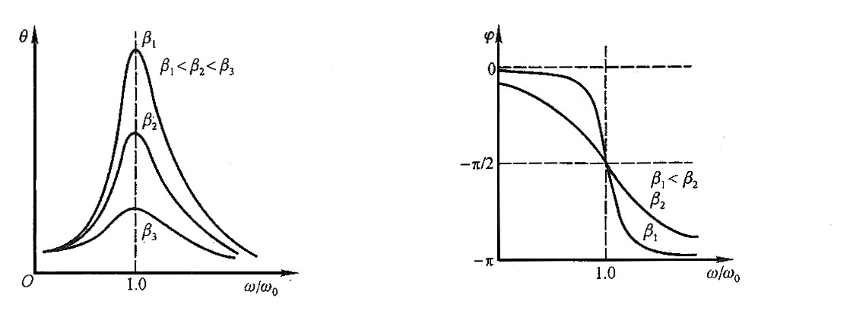
图 1 幅频特性 图2 相频特性
【仪器介绍】
DH0306型波尔共振仪由振动仪与电器控制箱两部分组成。振动仪部分如图3所示，铜质圆形摆轮A安装在机架上，弹簧B的一端与摆轮A的轴相联，另一端固定在机架支柱上。
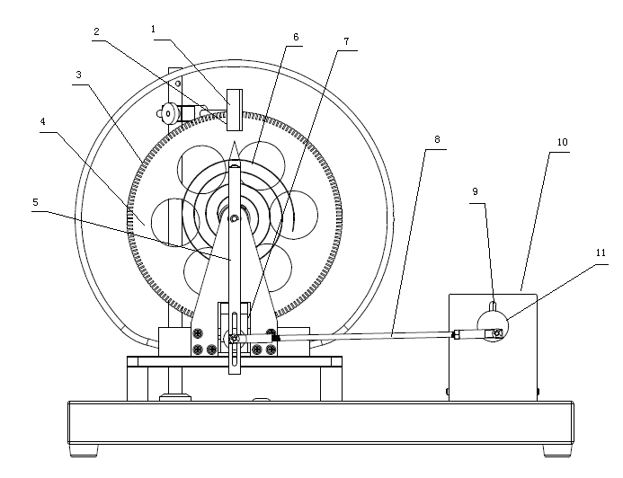
图3 波尔共振实验仪
1.光电门H 2.长凹槽C 3.短凹槽D 4.铜质摆轮A 5.摇杆M 6.蜗卷弹簧B
7.阻尼线圈K 8.连杆E 9.零位刻度线F 10.偏心轮I 11.步进电机G
在弹簧弹性力的作用下，摆轮可绕轴自由往复摆动。在摆轮的外围有一卷槽型缺口，其中一个长形凹槽C比其它凹槽长出许多。机架上对准长型缺口处有一个光电门H，它与信号源相联接，用来测量摆轮的振幅角度值和摆轮的振动周期。在机架下方有一对带有铁芯的线圈K，摆轮A恰巧嵌在铁芯的空隙，当线圈中通过直流电流后，摆轮受到一个电磁阻尼力的作用。改变电流的大小即可使阻尼大小相应变化。为使摆轮A作受迫振动，在电动机轴上装有偏心轮，通过连杆机构E带动摆轮，在电动机轴上装有光电编码器F，它随电机一起转动。由它可以计算出相位差Φ。电机转速可以在面板上精确设定，由于电路中采用特殊稳速装置，转速极为稳定。强迫力矩周期可以在面板上精确设定。
受迫振动时摆轮与外力矩的相位差是利用光电编码器来测量的。每当摆轮上长型凹槽C通过平衡位置时，光电门H接受光，触发控制器读取光电编码器的角度值，在稳定情况时，相邻两次读取值时一致的。（电机启动前，零位刻度线F、偏心轮I上的刻度线对齐）
摆轮振幅是利用光电门H测出摆轮读数A处圈上凹型缺口个数，并在信号源液晶显示器上直接显示出此值。
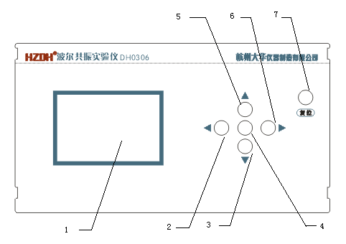
1.液晶显示屏幕 2、3、5、6.方向控制键 4.确认键 5.复位键
图4 波尔共振实验仪前面板示意图
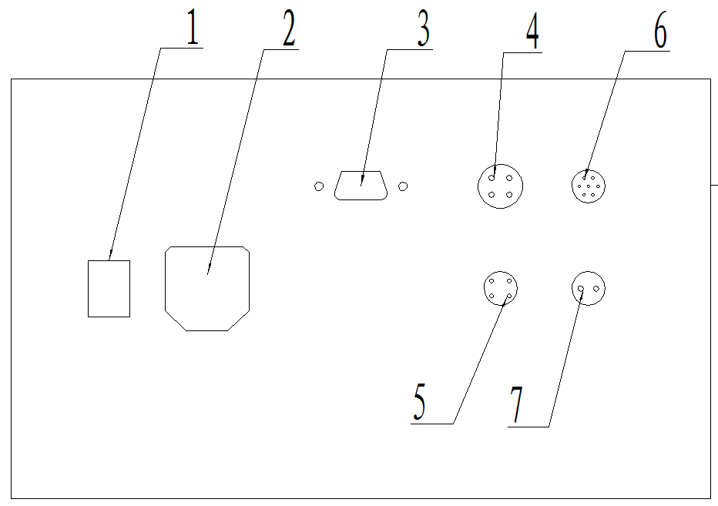
1.电源开关 2.电源插座（带保险） 3.通讯接口 4.电机控制
5.光电门接口 6.光电编码器接口 7.阻尼线圈电源
图5 波尔共振实验仪后面板示意图
波尔共振仪各部分经校正，请勿随意拆装改动，电器控制箱与主机有专门电缆相接，不会混淆，在使用前请务必清楚各开关与旋钮功能。
经过运输或实验后若发现仪器工作不正常可行调整，具体步骤如下：
1、转动偏心轮，使得零位刻度线F、偏心轮I上的刻度线对齐。
2、松连杆上锁紧螺母，然后转动连杆E，使摇杆M处于垂直位置，然后再将锁紧螺母固定。
3、此时摆轮上一条长形槽口应基本上与指针对齐，若发现明显偏差，可将摆轮后面三只固定螺丝略松动，用手握住蜗卷弹簧B的内端固定处，另一手即可将摆轮转动，使长形槽口对准尖头，然后再将三只螺丝旋紧：一般情况下，只要不改变弹簧B的长度，此项调整极少进行。
4、若弹簧B与摇杆M相连接处的外端夹紧螺钉L放松，此时弹簧B外圈即可任意移动（可缩短、放长）缩短距离不宜少于6cm。在旋紧处端夹拧螺钉时，务必保持弹簧处于垂直面内，否则将明显影响实验结果。
将光电门H中心对准摆轮上长狭缝，光电门上一路光穿过长狭缝，一路穿过短狭缝，并保持摆轮在光电门中间狭缝中自由摆动，此时可选择阻尼档为“2”或“3”，进入强迫振动实验界面，打开电机，此时摆轮将作受迫振动，待达到稳定状态时，两次相位差读数相等，两次读数值在调整良好时差1º以内（在不大于2º时实验即可进行）若发现相差较大，则可调整光电门位置。若相差超过5º以上，必须重复上述步骤重新调整。
【实验内容】
1．实验准备
按下电源开关后,屏幕上出现欢迎界面，默认为“单机模式”按确认键进入实验步骤选择界面
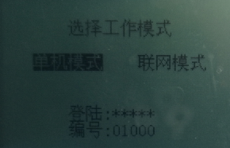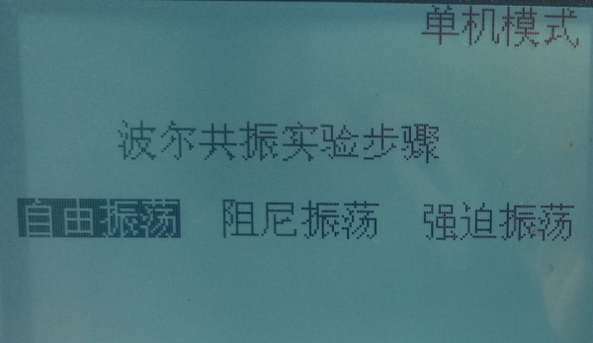
图6-1 图6-2
2.自由振荡——摆轮振幅$θ$与系统固有周期$T_{0}$的对应值的测量
自由振荡实验的目的，是为了测量摆轮的振幅$θ$与系统固有振动周期$T_{0}$的关系。
在图6-1状态按确认键,进入自由震荡实验界面。
用面板上的方向控制键将光标移动到“测量”上，用手转动摆轮160°左右，放开手后按“确认”键, 控制箱开始记录实验数据, 振幅的有效数值范围为：160°～ 50°(振幅小于50°测量自动关闭)。测量完成后光标自动置于“<”，可使用面板上的“t” “u”键查看实验数据，实验数据将保留直到关机、下次测量覆盖或按下 “清空”键。（“上传”联网模式时用上传实验数据）
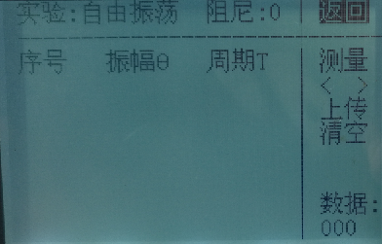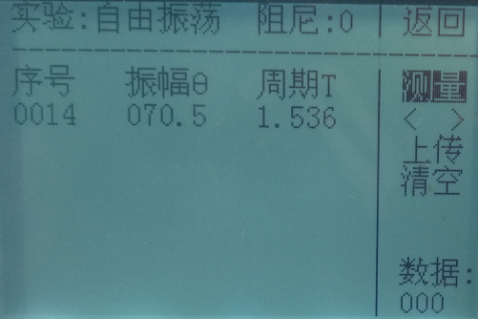
图6-3 图6-4
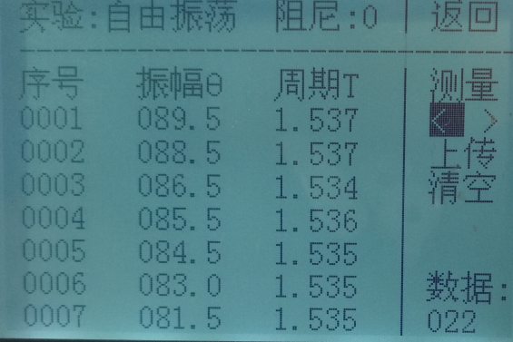
图6-5
表1 振幅$θ$与$T_{0}$关系
振幅$θ$ | 固有周期$T_{0}$（s） | 振幅$θ$ | 固有周期$T_{0}$（s） | 振幅$θ$ | 固有周期$T_{0}$（s） | 振幅$θ$ | 固有周期$T_{0}$（s）
4．测定阻尼系数β
返回到图6-2状态下,按“确认”键,选中阻尼振荡, 接入“阻尼振荡”实验界面:如图6-6。阻尼分三个档次,阻尼1最小,根据自己实验要求选择阻尼档（光标移到“阻尼档”上按确认键接入阻尼档设置，按面板上的“p”或“q”键设置阻尼档位）。
首先将角度盘指针F放在0°位置，用手转动摆轮160°左右，放开手后按“确认”键, 控制箱开始记录实验数据, 振幅的有效数值范围为：160°～ 50°(振幅小于50°测量自动关闭)。测量完成后光标自动置于“<”，可使用面板上的“t” “u”键查看实验数据，实验数据将保留直到关机、下次测量覆盖或按下 “清空”键。（“上传”联网模式时用上传实验数据）
从液显窗口读出摆轮作阻尼振动时的振幅数值θ₁、θ₂、θ₃……θ_{n}，利用公式
$\text{ln}\frac{θ_{0}e^{−βt}}{θ_{0}e^{−β(t+\text{nT})}}=nβ\overline{T}=\text{ln}\frac{θ_{0}}{θ_{n}}$ （8）
求出β值，式中n为阻尼振动的周期次数，θ_{n} 为第n次振动时的振幅，$\overline{T}$为阻尼振动周期的平均值。此值可以测出10个摆轮振动周期值，然后取其平均值。一般阻尼系数需测量2-3次。
利用公式（9）对所测数据(表2)按逐差法处理，求出β值。
$5β\overline{T}=\text{ln}\frac{θ_{i}}{θ_{i+5}}$ （9）
i为阻尼振动的周期次数，$θ_{i}$为第i次振动时的振幅。
表2 阻尼档位
序号 | 振幅$θ$ (°) | 周期T | 序号 | 振幅$θ$ (°) | 周期T | $$\text{ln}\frac{θ_{i}}{θ_{i+5}}$$
θ1 |  |  | θ6
θ2 |  |  | θ7
θ3 |  |  | θ8
θ4 |  |  | θ9
θ5 |  |  | θ10
$\text{ln}\frac{θ_{i}}{θ_{i+5}}$ 平均值
$\bar{T}$= 秒 β=
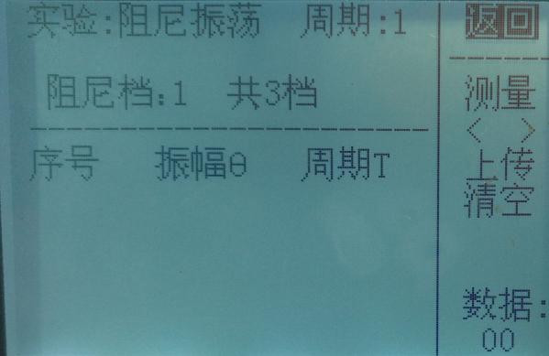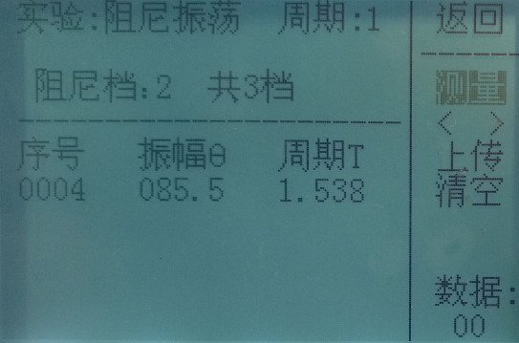
图6-6 图6-7
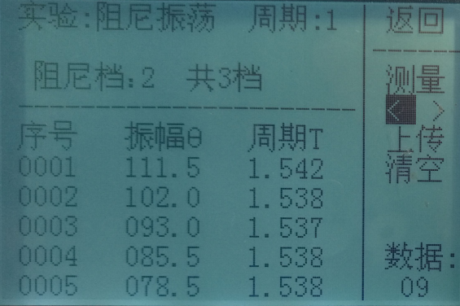
图6-8
5.测定受迫振动的幅度特性和相频特性曲线
在进行强迫振荡前必须先做阻尼振荡。
仪器在图6-2状态下,选中强迫振荡, 按确认键进入受迫振荡实验界面：如图6-9。将光标移动到电机开关处，默认情况下电机处于“关”状态，转动偏心轮使得偏心轮上的刻线与零位刻度线相对应，按下确认键启动电机，状态如图6-10。待摆轮和电机的周期相同，振幅已稳定，相位差读数稳定，方可开始测量。光标移动到测量开关上，按确认键开始测量，自动测量十次10次，自动计算平均值。本次测量完成后，光标自动跳到“保存”上，可保存当前测量，“撤销”保存，“清空”所有保存数据，“打开”已经保存的数据。（“上传”联网模式时用上传实验数据）
将光标移动到电机周期处，按确认键进入电机周期设置，按“t” “u”改变数据位，按“p”或“q”改变周期值，电机转速的改变可按照$Δϕ$控制在10°左右来定，可进行多次这样的测量。
每次改变了强迫力矩的周期，都需要等待系统稳定，然后再进行测量。该实验建议做10次以上，其中应该包括电机转动周期与自由振荡实验时的自由振荡周期相同的数值。
表3 幅频特性和相频特性测量数据记录表 阻尼档位
电机周期T（s） | 摆轮振幅θ（⁰） | 查表1得出的与振幅θ对应的$T_{0}$（s） | 相位差  $ϕ$（⁰） | $$ϕ={\text{tg}}^{−1}\frac{−{βT}_{0^{2}}T}{π(T^{2}−T_{0^{2}})}$$ | $$\frac{ω}{ω_{0}}=\frac{T_{0}}{T}$$
以ω/ω₀为横轴，振幅θ为纵轴，作幅频特性曲线。
以ω/ω₀横轴，相位差$ϕ$为纵轴，作相频特性曲线。
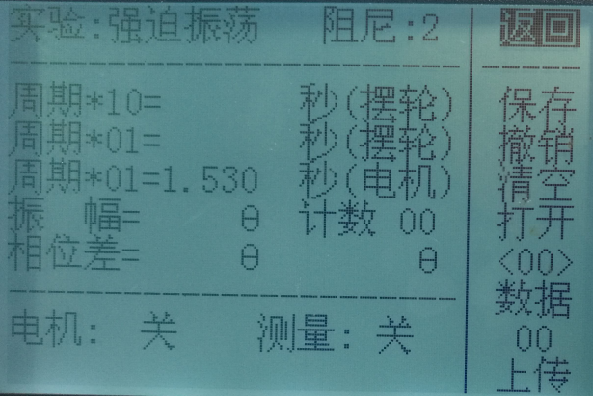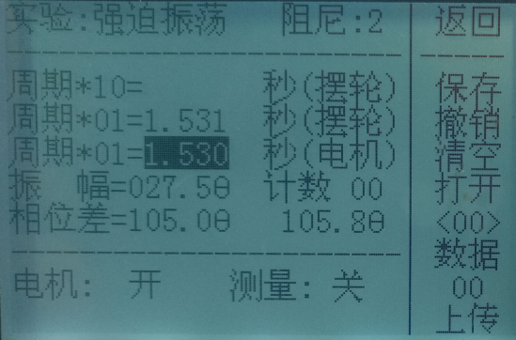
图6-9 图6-10

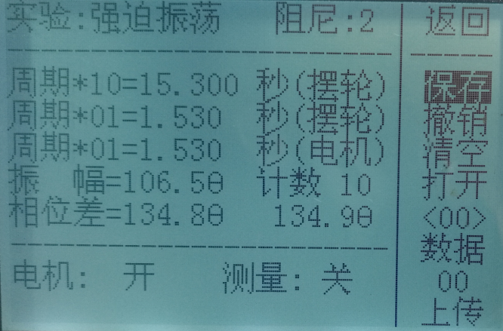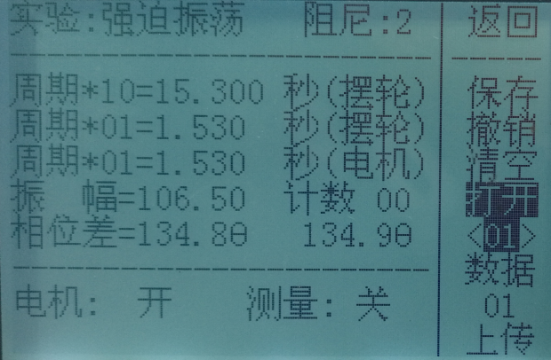
图6-11 图6-12
【思考题】
1、共振峰对应的自变量ω/ω₀是否为1，为什么？
2、什么条件下强迫力的周期与摆轮的周期相同？
3、摆轮上方的光电门为什么能同时测出摆轮转动的振幅与周期？
4、如实验中阻尼电流不稳定，会有什么影响？
5、频闪法测相位差的原理是什么？两次频闪如稍有差异，是什么原因？
【误差分析】
因为本仪器中采用石英晶体作为计时部件，所以测量周期（圆频率）的误差可以忽略不计，误差主要来自阻尼系数$β$的测定和无阻尼振动时系统的固有振动频率$ω_{0}$的确定。且后者对实验结果影响较大。
在前面的原理部分中我们认为弹簧的弹性系数k为常数，它与扭转的角度无关。实际上由于制造工艺及材料性能的影响,k值随着角度的改变而略有微小的变化（3%左右），因而造成在不同振幅时系统的固有频率$ω_{0}$有变化。如果取$ω_{0}$的平均值，则将在共振点附近使相位差的理论值与实验值相差很大。为此可测出振幅与固有频率$ω_{0}$的对应数值，在$ϕ={\text{tg}}^{−1}\frac{−{βT}_{0}^{2}T}{π(T^{2}−T_{0}^{2})}$ 公式中T₀采用对应于某个振幅的数值代入（可查看自由振荡实验中作出$θ$与$T_{0}$的对应表，找出该振幅在自由振荡实验时对应的摆轮固有周期。若此$θ$值在表中查不到，则可根据对应表中摆轮的运动趋势，用内插法，估计一个$T_{0}$值），这样可使系统误差明显减小。
【实验举例】（数据仅供参考不作为仪器验收标准）
一、自由振荡时振幅$θ$与$T_{0}$关系
振幅$θ$ | 固有周期$T_{0}$（s） | 振幅$θ$ | 固有周期$T_{0}$（s） | 振幅$θ$ | 固有周期$T_{0}$（s） | 振幅$θ$ | 固有周期$T_{0}$（s）
159 | 1.5417 | 129.5 | 1.5384 | 94.5 | 1.5346 | 67.5 | 1.5315
157 | 1.5414 | 126.5 | 1.5381 | 92 | 1.5343 | 64.5 | 1.5313
154 | 1.5412 | 124 | 1.5378 | 90 | 1.5339 | 62 | 1.5314
152 | 1.5407 | 121.5 | 1.5375 | 88 | 1.5338 | 61 | 1.5314
149 | 1.5404 | 118 | 1.5374 | 86 | 1.5335 | 60 | 1.5317
147.5 | 1.5402 | 115.5 | 1.5369 | 84 | 1.5335 | 58 | 1.5315
146 | 1.5402 | 112.5 | 1.5366 | 82.5 | 1.5333 | 57 | 1.5312
144 | 1.5401 | 110 | 1.5364 | 81.5 | 1.5331 | 54.5 | 1.5306
142 | 1.5398 | 108.5 | 1.5362 | 79.5 | 1.5329 | 53.5 | 1.5303
140.5 | 1.5396 | 106 | 1.5358 | 77.5 | 1.5328 | 51 | 1.5302
139 | 1.5396 | 103.5 | 1.5355 | 75.5 | 1.5326 | 50 | 1.53
137 | 1.5393 | 101.5 | 1.5353 | 73.5 | 1.5324
135.5 | 1.539 | 98.5 | 1.5351 | 71.5 | 1.5323
133.5 | 1.5388 | 97.5 | 1.5349 | 70.5 | 1.5319
132 | 1.5388 | 96 | 1.5346 | 69.5 | 1.5318

二、阻尼系数β的测量1（阻尼档2）

序号 | 振幅$θ$ (°) | 周期T | 序号 | 振幅$θ$ (°) | 周期T | $$\text{ln}\frac{θ_{i}}{θ_{i+5}}$$
θ₁ | 131.5 | 1.5388 | θ₆ | 89.5 | 1.534 | 0.384768
θ₂ | 122 | 1.5378 | θ₇ | 82.5 | 1.5335 | 0.391223
θ₃ | 113 | 1.5368 | θ₈ | 76 | 1.533 | 0.396654
θ₄ | 104.5 | 1.5357 | θ₉ | 70.5 | 1.5323 | 0.393574
θ₅ | 96.5 | 1.5349 | θ₁₀ | 65.5 | 1.5317 | 0.387493
$\text{ln}\frac{θ_{i}}{θ_{i+5}}$ 平均值 |  |  |  |  |  | 0.390743
$\bar{T}$= 1.53485 秒 β1=0.050916
三、阻尼系数β的测量2（阻尼档2）

序号 | 振幅$θ$ (°) | 周期T | 序号 | 振幅$θ$ (°) | 周期T | $$\text{ln}\frac{θ_{i}}{θ_{i+5}}$$
θ₁ | 142 | 1.5402 | θ₆ | 98 | 1.5352 | 0.37086
θ₂ | 131.5 | 1.5389 | θ₇ | 91 | 1.5345 | 0.368147
θ₃ | 122 | 1.5378 | θ₈ | 84 | 1.5339 | 0.373204
θ₄ | 113.5 | 1.5368 | θ₉ | 78 | 1.5332 | 0.375094
θ₅ | 105.5 | 1.536 | θ₁₀ | 72.5 | 1.5328 | 0.375124
$\text{ln}\frac{θ_{i}}{θ_{i+5}}$ 平均值 |  |  |  |  |  | 0.372486
$\bar{T}$= 1.53593 秒 β2= 0.048503

β=(β1+β2)/2= 0.04971

四、受迫振动的幅度特性和相频特性
电机周期T（s） | 摆轮振幅θ（⁰） | 查表1得出的与振幅θ对应的$T_{0}$（s） | 相位差  $ϕ$（⁰） | $$ϕ={\text{tg}}^{−1}\frac{−{βT}_{0^{2}}T}{π(T^{2}−T_{0^{2}})}$$ | $$\frac{ω}{ω_{0}}=\frac{T_{0}}{T}$$
1.5698 | 64.5 | 1.5313 | -24.7 | -26 | 0.9754
1.5645 | 73.5 | 1.5324 | -29.1 | -30.3 | 0.9794
1.5596 | 87 | 1.5336 | -34.7 | -35.8 | 0.9833
1.5545 | 105 | 1.5356 | -42.8 | -44.8 | 0.9878
1.5495 | 134 | 1.5388 | -58.5 | -60.3 | 0.9930
1.5455 | 153 | 1.5409 | -74.5 | -76.3 | 0.9970
1.5445 | 153.5 | 1.541 | -77.9 | -79.5 | 0.9977
1.5435 | 155 | 1.5412 | -82 | -83. | 0.9985
1.5395 | 156 | 1.5413 | -95 | 84.5 | 1.0011
1.5346 | 147 | 1.5402 | -107.3 | 73.3 | 1.0036
1.5295 | 134 | 1.5388 | -118 | 63.5 | 1.0060
1.5245 | 122 | 1.5376 | -126.6 | 54.9 | 1.0085

幅频响应特性曲线 相频响应特性曲线

